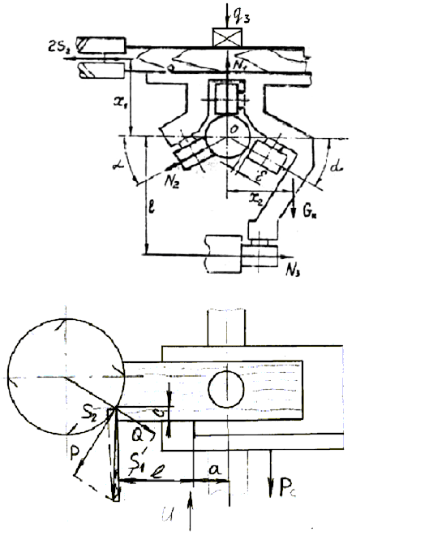

1-фреза; 2-направляющая; 3-опора качения; 4-заготовка; 5-зажим; 6-каретка
Рисунок 3 - Функциональная схема станка

